附件1: 晟途咨询精益咨询与数字化转型使用指南

富晟晟途咨询项目华为云商城下单流程指引

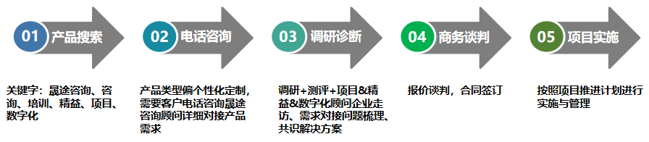

富晟晟途咨询项目实施&管理流晟途咨询项目实施&管理流程指引

